Carta de solicitação para publicação de trabalho na Revista Psicologia em Pesquisa

Prezada Editora,

Encaminhamos o manuscrito intitulado “A metodologia grupal em pesquisa-ação participativa como estratégia de promoção de saúde comunitária” para apreciação e possível publicação na Revista Psicologia em Pesquisa. Realizamos a submissão deste por considerar que o mesmo encontra-se dentro da proposta da chamada de artigos para o número especial da revista, intitulada "Metodologias participativas em saúde comunitária", especificamente dentro do eixo “Relato de Pesquisa” em Processos Psicossociais em Saúde. Além disso, o artigo apresenta discussões e dados importantes a respeito de um público específico que devem ser compartilhados com o restante da comunidade científica.
Declaramos que o presente não foi publicado em qualquer outro veículo de informação científica, e nem está sob apreciação para publicação em outra revista científica, e que, seguiu rigorosamente os procedimentos éticos de pesquisa e publicação solicitados.
Considerando a aceitação do trabalho para publicação na Revista, declaramos estar de acordo com os termos de direitos autorais da Revista Psicologia em Pesquisa.

Atenciosamente,

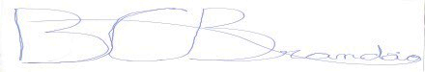

Juliana Perucchi Brune Coelho Brandão

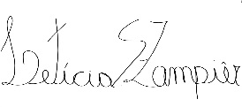

Beatriz Guedes Mattozo Letícia Soares Zampiêr

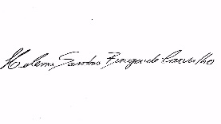

Helena Santos Braga de Carvalho

